1打开《录屏》文件夹



2找到并打开“录屏专家”



3如果弹出“MP3解码器”的警告窗口，请点击“取消”

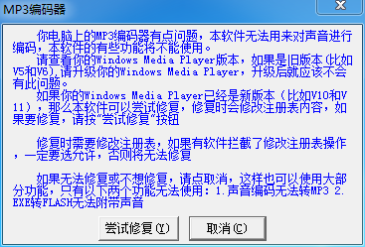

4弹出“屏幕录像专家”窗口

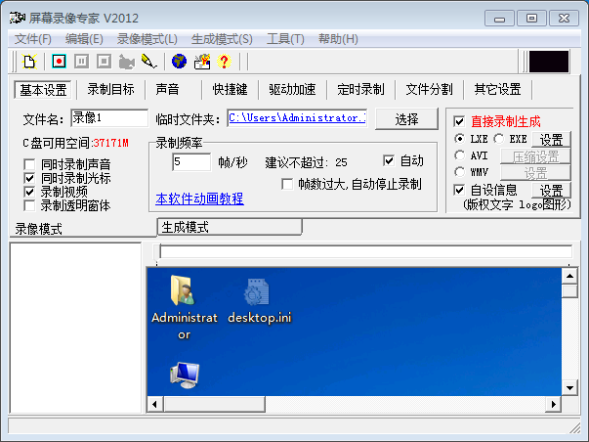

5此时已经可以录制屏幕内容

录屏方法一：使用快捷键“F2”可以开始或结束录屏

录屏方法二：点击窗口左上角的红色小点按钮开始录屏，结束录屏请按快捷键“F2”

6已录制的屏幕片段将会显示在软件左侧的列表中，双击文件就可以播放

